新 书 推 荐

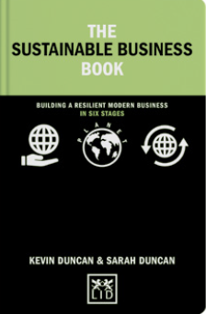
中文书名：《可持续商业手册：六个阶段构建有复原力的现代企业》
英文书名：THE SUSTAINABLE BUSINESS BOOK：BUILDING A RESILIENT MODERN BUSINESS IN SIX STAGES
作 者：Kevin Duncan and Sarah Duncan
出 版 社：Lid Publishing
代理公司：ANA
页 数：144页
出版时间：2023年3月
代理地区：中国大陆、台湾
审读资料：电子稿
类 型：经管

内容简介：

如今，所有企业都面临着来自客户和立法机构的越来越大的压力，以提高其可持续性认可。此外，公司的员工和股东也要求这样做。然而，许多公司正在迎头赶上，迫切需要走上未来的正轨。本书介绍了公司(无论大小)如何在一系列实践阶段实现这一目标。

作者采取了一种方法，提出一系列问题，然后要求他们做出残酷的诚实回答，制定保证公司可实施的行动。对于意识到经营可持续发展业务的重要性但不知道从哪里开始的企业所有者或经理，本书提供了一个重要的跳板。这些构成了迈向未来十年的路线图，让企业保持相关性和弹性。

作者简介：

凯文·邓肯（Kevin Duncan）和莎拉·邓肯（Sarah Duncan）是知名的商业作家，他们现在共同创作了这本重要的书。莎拉将其作为可持续发展顾问的专业知识与凯文在商业战略方面的丰富经验相结合。

谢谢您的阅读！
请将反馈信息发至：夏蕊（Susan Xia）
安德鲁·纳伯格联合国际有限公司北京代表处
北京市海淀区中关村大街甲59号中国人民大学文化大厦1705室
邮编：100872
电话：13581679124
传真：010-82504200
Email：Susan@nurnberg.com.cn
网址：http://www.nurnberg.com.cn
微博：http://weibo.com/nurnberg
豆瓣小站：http://site.douban.com/110577/
微信订阅号：ANABJ2002

